REVISIÓN BIBLIOGRÁFICA
MICROORGANISMOS
BIOSIEMBRA

BEAUVERIA BASSIANA

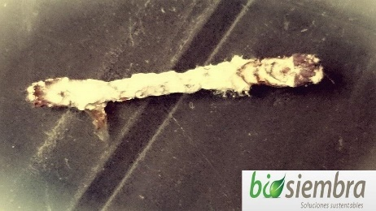

MORFOLOGÍA

Es un hongo deuteromiceto que crece de forma natural en los suelos de todo el mundo. Su poder entomopatógeno le hace capaz de parasitar a insectos de diferentes especies, causando la conocida enfermedad blanca de la muscardina. Se caracteriza por presentar un crecimiento lento, circular, llegando a alcanzar 20 mm de diámetro en 10 días. El aspecto de la colonia es lanoso y en forma de polvo debido a los abundantes conidios, es de color blanco en un principio, tornándose amarillenta posteriormente en la parte del centro, de textura blanda y superficie plana.

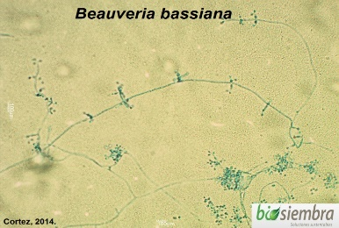
Fialide y conidios

Esta especie posee hifas cenocíticas, lisas, con células conidiógenas formando densos racimos irregularmente agrupados, las fiálides se encuentran hinchadas en la base que asemeja la estructura de un frasco sub-globoso y se adelgazan hacia la parte que sostiene las esporas llamado raquis en forma de zigzag.

El tamaño de las células conidiógenas es de 3,8 – 7 X 1,3 – 1,8 µm, el raquis de 2,2 – 4,2 X 1 µm. Los conidios de B. bassiana son hialinos, lisos, de forma globosa a elipsoidal con un tamaño de 2,2 – 3 µm de diámetro.
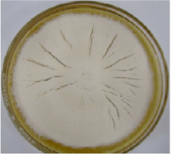

DIVISIÓN TAXONÓMICA

- Reino: Fungi
- División: Ascomycota
- Clase: Sordariomycetes
- Orden: Hipocreales
- Familia: Cordycipitaceae
- Género: Beauveria
- Especie: Bassiana

MECANISMO DE ACCIÓN

El modo de acción de este hongo entomopatógeno consta de diferentes etapas, cuando las esporas microscópicas del hongo entran en contacto con las células de la epicutícula del insecto, estas se adhieren e hidratan. Las esporas germinan y penetran la cutícula del insecto. Una vez dentro, las hifas crecen destruyendo las estructuras internas del insecto y produciendo su muerte al cabo de unas horas. Tras ello, si las condiciones ambientales son favorables, pueden emerger del cadáver esporas del hongo con capacidad para ser propagadas de nuevo y reinfectar a nuevos insectos.

CICLO DE CONTROL
- Adhesión de la espora a la cutícula del insecto: Es el primer contacto que hace la espora
- Germinación de la espora: Es el proceso mediante el cual una espora emite uno o varios tubos germinales los cuales dan origen a las hifas.
- Penetración del tegumento: El modo de penetración depende de las propiedades de la cutícula, grosor, esclerotización y la presencia de sustancias antifúngicas y nutricionales. Las enzimas descubiertas en el tubo germinativo son proteadas, aminopeptidasas, lipasas, esterasas y quitinasas.
- Replicación en el homocele: Después de llegar al hemocele, la mayoría de los hongos convierten el crecimiento miscelial en una dase de levadura o crecimiento por germinación.
- Beauvericinas: La acción insecticida de estos depsipeptidos es específica para cierto grupo de insectos, es sintetizada de manera similar a las eniatinas y en su biosíntesis interviene una enzima multifuncional conocida como eniatina sintetasa cuya expresión es constitutiva.
- Destruxinas: Son los compuestos mejor caracterizados ya que si modo de acción también inhiben la síntesis de ADN, ARN y de proteínas en las células de los insectos.
- Dispersión de esporas: Es un proceso activo o pasivo que depende de las características de la espora y del esporangio.

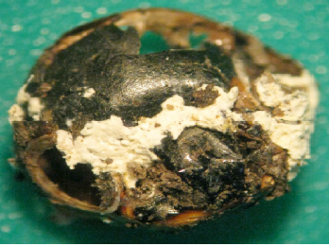
Coleóptero colonizado por Beaveria

